
第17课 外交事业的发展
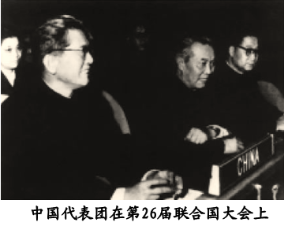
1. 在右图所示大会上，中国取得的外交胜利是（ ）
A．和平共处五项原则的提出
B．“求同存异”方针的提出
C．在联合国合法席位的恢复
D．中美《联合公报》的签署
2. 1971年10月，中国外交取得重大胜利。这一重大胜利是（ ）
A．提出和平共处五项原则 B．恢复在联合国的合法席位
C．实现与美国关系正常化 D．承办亚太经合组织会议
3. 20世纪70年代，美国驻联合国大使不得不承认：“这是联合国历史上的转折点，反西方集团在美国威望动摇时第一次击败了美国。”这里的转折点是指（ ）
A．万隆会议的圆满成功
B．中美关系开始正常化
C．抗美援朝战争的胜利
D．中国恢复在联合国的合法席位
4. 美国历史学家费正清在《观察中国》中写道：“1971年，我们第一批记者随亨利·基辛格进入毛的中国。1972年2月，尼克松总统会见毛泽东和周恩来，迎来了令人振奋的新时期。”这里的“新时期”指的是（ ）
A．中美关系开始走向正常化
B．国际上出现了一个同中国建交的热潮
C．中美两国确立战略伙伴关系
D．中美正式建立外交关系
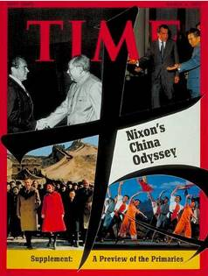
5. 右图是1972年2月6日的《时代周刊》封面，标题是：Nixon’s China Odyssey（尼克松的中国之旅）。“尼克松的中国之旅”取得的重大成果是（ ）
A．恢复中华人民共和国在联合国的合法权利
B．签署《中美联合公报》
C．中美正式建立外交关系
D．中国加入世界贸易组织
6. 下列图示反映了中美关系的变化。这体现了（ ）
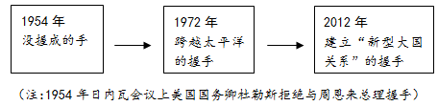
①中美关系不断的深化发展 ②我国外交政策由对抗走向对话
③我国积极寻求与大国结盟 ④和平与发展已经成为时代主题
A．①② B．②③ C．①④ D．③④
7. 一位学者评论：在《中美联合公报》中，尼克松作了一个让步，但它或许是达成一项和解最小的让步，从长远来看……增进了世界和平的前景，尼克松的“让步“是指承认（ ）
A．《朝鲜停战协定》
B．中日邦交正常化
C．“一个中国”的原则
D．中国加入联合国
8. 同学们在自主学习时搜集了一组我国领导人参与重大活动的照片。为这组照片确定一个最恰当的主题（ ）
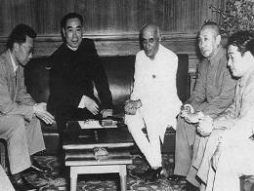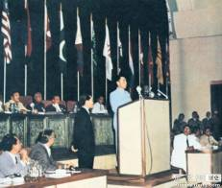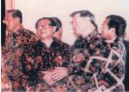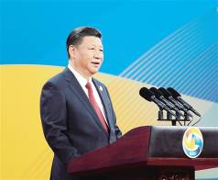
周恩来与尼赫鲁会谈 周恩来总理在 江泽民主席在 习近平主席在“一带一路”
首提和平共处五项原则 万隆会议上发言 “亚太经合组织”会议上 高峰论坛上发表主旨演讲
A．人类命运国际和平 B．亚非崛起民族独立
C．制度演进中国作用 D．世界舞台中国角色
9. 2017年6月13日中国与巴拿马正式建交.这是中国外交史上的又一重大成果.回顾中国外交历程,上世纪70年代我国外交成就按时间先后排列正确的是（ ）
①基辛格访华 ②中美建交 ③中国在联合国的合法席位恢复 ④中日建交
A．①②③④ B．④①③② C．③①②④ D．①③④②
10. 据《新快报》报道，20世纪70年代中期，日本出现了一个“大熊猫、你好、茅台酒”的热潮。在这一热潮中，横滨的中华街涌来了很多中外顾客。引发这一“中国热”现象的直接原因可能是（ ）
A．中国在联合国合法席位的恢复
B．中美关系的改善
C．中日邦交正常化
D．美国与日本、台湾关系日益密切
11.下列所示内容体现了（ ）
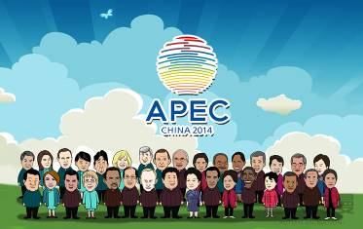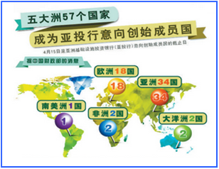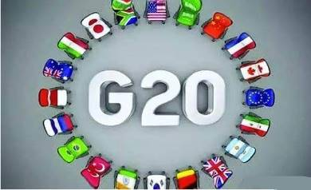
亚太经合组织领导人非正式会议 亚洲基础设施银行成立 二十国财政部长和中央银行行长会议
北京2014 北京2015 中国2016
A．世界各国空前团结 B．世界贸易自由化完全实现
C．中国积极参与国际事务 D．中国现代化建设成就举世瞩目
12. 阅读材料，结合所学知识回答问题。
材料一 美国方面声明：美国认识到，在台湾海峡两边的所有中国人都认为只有一个中国，台湾是中国的一部分。美国政府对这一立场不提出异议。
——1972年《中美联合公报》
材料二 美利坚合众国承认中华人民共和国政府是中国的唯一合法政府。在此范围内，美国人民将同台湾人民保持文化、商务和其他非官方关系。美利坚合众国政府承认中国的立场，即只有一个中国，台湾是中国的一部分。
——1979年《中关建交公报》
材料三 在当选美国总统的三个月之后，唐纳德·特朗普明智地决定美国政府坚持长期奉行的“一个中国”政策，并在与中国国家主席习近平的通话中予以确认。
——2017年2月15日《中国日报》
材料四 新中国30年来的对外关系是在独立自主前提下新型外交的历史，是不断向上发展且不断取得巨大成就的历史，是一部支持被压迫民族争取独立解放的历史，是一部反对霸权主义，执行和平外交政策的历史。30年的外交增进了与世界各国、各地区的友谊，为我国的社会主义建设赢得了和平宽松的国际环境。
——摘编自谢益显《中国外交史（1949﹣1979）》

（1）材料一中的《中美联合公报》是在哪个城市签署的？签署这一公报时我国的最高领导人是准？该公报的签署有何重要历史意义？
（2）最早和当前奉行“一个中国”政策的美国总统分别是谁？依据材料二，简要说明这一政策的基本内容。
（3）据材料四，新中国取得外交成就的前提是什么？对我国社会主义建设的巨大贡献是什么？

1—5 CBDAB 6—11 CCDDCC
12.（1）城市：上海。最高领导人：毛泽东。意义：中美两国二十对年的对抗结束了，两国关系开始走向正常化。
（2）最早：尼克松。当前：特郎普。内容：美利坚合众国承认中华人民共和国政府是中国的唯一合法政府；只有一个中国，台湾是中国的一部分。
（4）独立自主；香港、澳门回归祖国，在上海成功举办亚太经合组织领导人非正式会议，神舟系列载人航天实验等。

